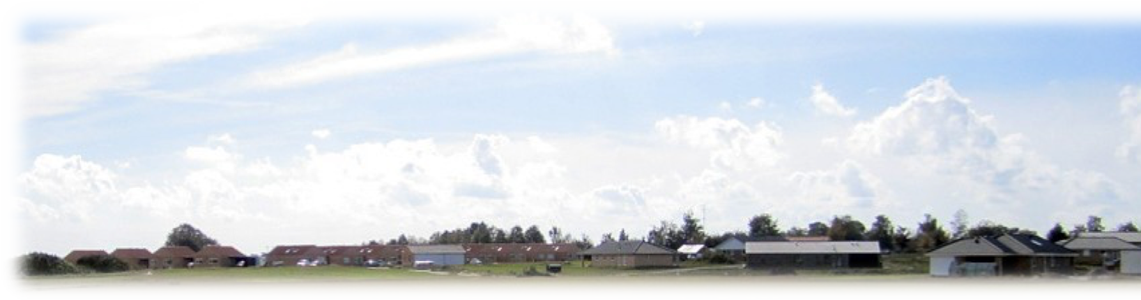

Dagsordenspunkt | Bemærkninger
Velkomst og dagsorden | Bestyrelsesmødet den 27-11- 2019.  Ordstyr: Kim
Status vedrørende økonomi vs Stina  Opfølgning og status på arbejdsgruppeopgaver vs Michael, Stina og Kim  Overtagelse af Holmeengen (lokalplan 666) vs Susan  Kloakmanden har tjekket Holmengen vs Carsten  Skilte vs Sussi  Den sidste etape ( lokalplan 679) er i gang  Evt.  Mødelokale, for at kunne benytte Landsbyrådets lokale og erfaring melder foreningen sig ind i Landsbyrådet.  Dato for næste møde 22/1-2020 | Retursvar fra kommune, de skal bruge kvotehøjde + div. Ørnkilde bliver kontaktet med videre forløb.  Kloakker er gennemgået af kloakmand og alt er ok og Holmeengen er klar til overtagelse, der kommer skrivelse ang. Kloakrens ud på hjemmesiden.  Godkendelse fra kommune og politi, vi søger pris hos materielgården Roskilde.  Kommende overtagelse af Lokalplan 633, Elmeholmen, Egeholmen og det sidste af holmehøjen bliver foretaget af foreningens advokat til Farmex.  Carsten tager kontakt til Landsbyrådet
ø

